 | № 10  29 июля 2022  распространяется бесплатно
В Биробиджанском муниципальном районе состоялись выборы главы
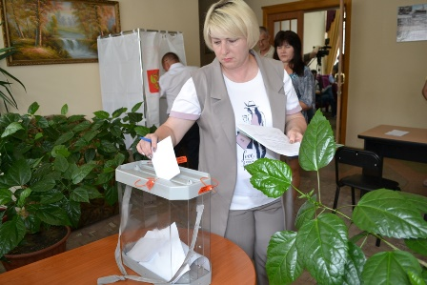  21 июля состоялось заседание Собрания депутатов. Одним из главных вопросов повестки дня значился вопрос о выборе главы Биробиджанского муниципального района. На | мероприятии помимо кандидатов присутствовали представители правительства Еврейской автономной области,прокуратуры, сотрудники администрации, главы сельских поселений муниципального образования, средства массовой информации.  Претендентами на должность главы Биробиджанского муниципального района были:  Карепов Роман Валерьевич – заместитель директора по организации внеклассной и внешкольной воспитательной работы с детьми МКОУ «Центр образования имени В.И. Пеллера» Биробиджанского муниципального района ЕАО;  Целищев Вячеслав Геннадьевич – исполняющий обязанности заместителя главы администрации Биробиджанского муниципального района ЕАО по социальным вопросам;  Федоренкова Елена Владимировна – заместитель главы администрации – председатель комитета по управлению муниципальным имуществом администрации Смидовичского муниципального района ЕАО. | 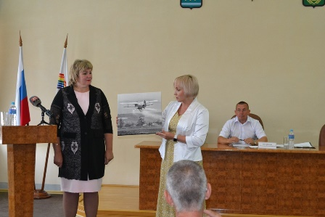  Процедура выборов проходила путем тайного голосования, по итогам которого главой муниципального района единогласно избрана Федоренкова Елена Владимировна.

«Вечерний Найфельд»
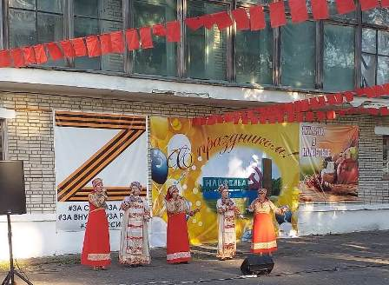 | Творческая программа «Вечерний Биробиджан» вот уже несколько лет радует биробиджанцев, гостей города и области яркими концертами, различными выставками и другими развлекательными мероприятиями.  Как приятно провести теплый летний субботний вечер в кругу семьи или друзей, не просто прогуливаясь по набережной областного центра, а с пользой для кругозора и досуга.  Полезную эстафету принял и Биробиджанский район, решив порадовать жителей сел ярким и незабываемым субботним вечером.  23 июля творческая команда муниципалитета выдвинулась в село Найфельд. Здесь для местных жителей и гостей села состоялся концерт творческих коллективов и солистов Биробиджанского района. Для детей была подготовлена специальная развлекательная программа.  «Вечерний Найфельд» состоялся на площади у Дома культуры. Те, кто увлечен рукоделием, смогли порадовать гостей праздника своими поделками, организовав выставку декоративно-прикладного творчества.  И конечно не обошлось без ярмарки: сладкая кукуруза и сахарная вата, кондитерские изделия и выпечка, а также грибы – лесные и окультуренные вешенки, все это можно было приобрести, посетив «Вечерний Найфельд».  Следующая встреча состоится уже в следующую субботу на площадке «Вечернего Валдгейма». Приглашаем всех желающих посетить наш праздник!  Администрация Биробиджанского района выражает глубокую благодарность ИП Слободчуку Олегу Андреевичу за предоставленный автобус для творческой бригады.

Заседание Совета по противодействию коррупции
О результатах предоставления муниципальными служащими администрации Биробиджанского муниципального района Еврейской автономной области, а так же руководителями муниципальных учреждений, функции и полномочия учредителя которых осуществляет администрация Биробиджанского муниципального района Еврейской автономной области, сведений о доходах, расходах, расходах, об имуществе и обязательствах имущественного характера за период с 01.01.2021 по 31.12.2021 рассказал начальник отдела муниципальной службы и организационно-контрольной работы администрации муниципального района Марина Солдатова.  С докладом о реализации антикоррупционных мероприятий, направленных на профилактику и противодействие коррупции в учреждениях культуры Биробиджанского муниципального района за 2021 год и первое полугодие 2022 года выступил начальник отдела культуры администрации муниципального района Татьяна Кудинова.  Также участники встречи рассмотрели вопрос о реализации плана мероприятий по противодействию коррупции в администрации Биробиджанского муниципального района Еврейской автономной области на 2021-2023 годы.  По итогам Совет решил продолжить работу по реализации Плана мероприятий по противодействию коррупции, а также проводить постоянную работу по повышению эффективности контроля за соблюдением муниципальными служащими требований законодательства о противодействии коррупции. | 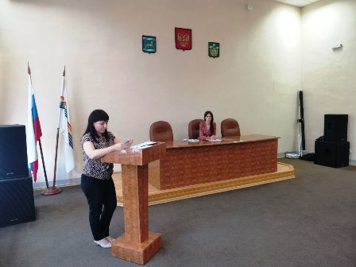

Празднования, посвященные 80- летнему юбилею со дня образования Биробиджанского муниципального района прошли в селе Надеждинское
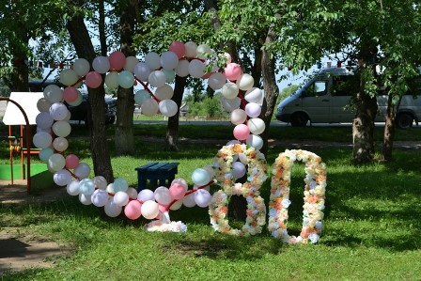  Уже при въезде в село становилось ясно, что здесь состоится большой праздник. Центральная дорога была украшена флагами, в рамках проведенного накануне субботника была окошена трава, побелены деревья.  Гостей праздника ждало множество развлечений и сюрпризов: выставки, конкурсы, концерт, ярмарка, поздравления, мастер классы и угощения.  Юбилей района отметили фестивалем казачьей культуры «Гуляй станица».  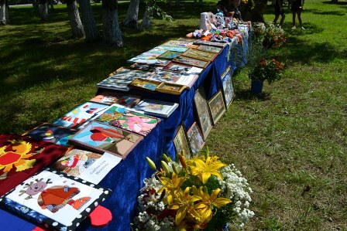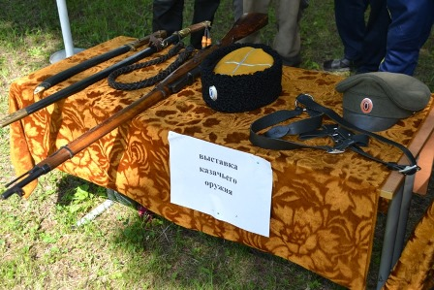  Перед началом мероприятий гости юбилея Биробиджанского района посетили выставки декоративно-прикладного творчества, казачьего оружия и цветов.  Экспонаты пользовались большой популярностью.  Их не только рассматривали, но примеряли и фотографировались с ними. | С главной сцены, расположенной в самом центре села Надеждинское гостей праздника с юбилеем Биробиджанского района поздравили заместитель председателя областного правительства Мария Костюк, председатель Законодательного Собрания ЕАО Роман Бойко, руководитель регионального исполкома партии «Единая Россия» Антон Акимов, председатель Ассоциации «Совет муниципальных образований ЕАО» Максим Семёнов.  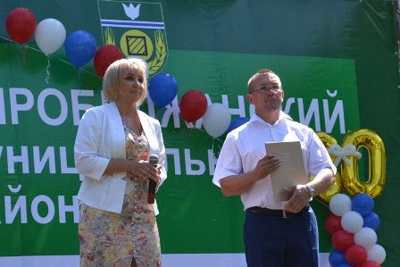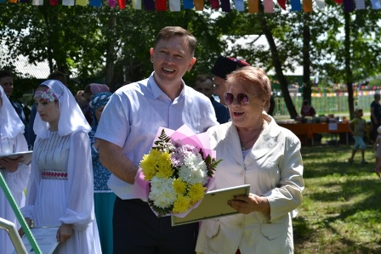  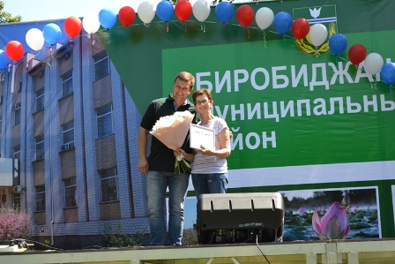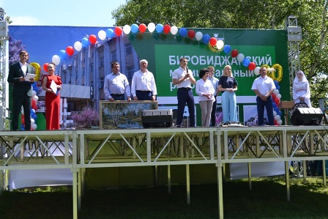  Официальные лица поздравили всех собравшихся с Днем образования Биробиджанского муниципального района, вручили заслуженные награды предпринимателям, руководителям КФХ и ЛПХ, а также жителям, внесших вклад в развитие района.  Исполняющий полномочия главы Биробиджанского района Александр Ветлицын выручил медали «За любовь и верность» семейным парам, проживших в браке более 25 лет за воспитание детей достойными членами общества и достигнутое | благополучие, обеспеченное совместным трудом.  В рамках официальной части фестиваля казачьей культуры «Гуляй станица» к обелиску памяти воинов, не вернувшихся с полей сражений Великой Отечественной войны 1941 – 1945 годов гости юбилея района возложили цветы и почтили память минутой молчания.  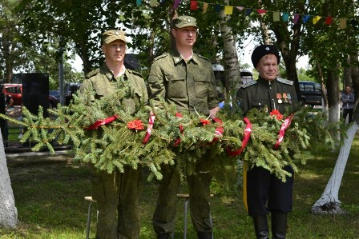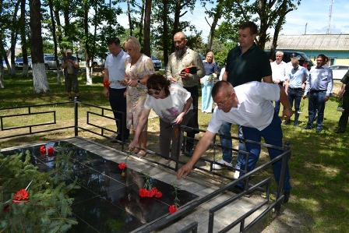  Патриотическую направленность фестиваля продолжили показательные выступления пограничников. Служебная собака продемонстрировала идеальную выучку и то, как она ловит нарушителей государственной границы. Четко следуя командам своего напарника–человека, она совершила нападение на специальный тренажер, и также четко следуя команде, разжала зубы и послушно селя рядом с боевым товарищем.  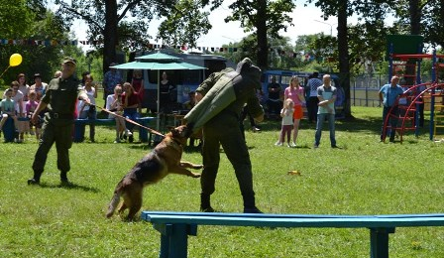 | 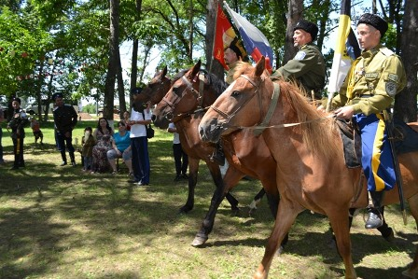  В завершении показательных выступлений конным строем главную площадку праздника пересекли казаки. Глядя на них, всех присутствующих охватило чувство небывалой гордости на свою малую и большую Родину.  Не остались без внимания и дети. Специально для подрастающего поколения был организован уголок «Лавка бесплатных угощений для послушных детей».  Яркой получилась концертная программа фестиваля казачьей культуры «Гуляй станица».  На торговых точках предприниматели района и города Биробиджана представили разнообразную продукцию.  Заместитель председателя правительства ЕАО – руководитель аппарата губернатора и правительства области Мария Костюк выступила с предложением сделать фестиваль казачьей культуры традиционным и проводить его в разных муниципальных районах автономии. Это предложение поддержали все гости праздника.

1 | КОНТАКТНЫЙ ТЕЛЕФОН, ПО КОТОРОМУ МОЖНО ПОДЕЛИТЬСЯ ТЕМАМИ ДЛЯ ОЧЕРЕДНОГО ВЫПУСКА «ВЕСТНИК БИРОБИДЖАНСКОГО РАЙОНА»: 2-33-03 АДРЕС ЭЛЕКТРОННОЙ ПОЧТЫ: bir_rn@post.eao.ru. ПОДРОБНЕЕ О ДЕЯТЕЛЬНОСТИ АДМИНИСТРАЦИИ МУНИЦИПАЛЬНОГО ОБРАЗОВАНИЯ «БИРОБИДЖАНСКИЙ МУНИЦИПАЛЬНЫЙ РАЙОН» ЕВРЕЙСКОЙ АВТОНОМНОЙ ОБЛАСТИ МОЖНО УЗНАТЬ НА ОФИЦИАЛЬНОМ САЙТЕ WWW.br.eao.ru.
1 | ВЕСТНИК БИРОБИДЖАНСКОГО РАЙОНА № 10 от 29 июля 2022 года.

Уличные игровые зоны в детских садах Биробиджанского района пришлись малышам по душе
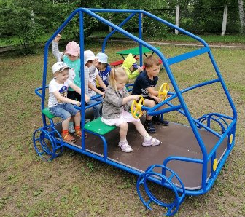
Песочницы, беседки, логические тренажеры, модели машин, в общем, все конструкции, которые были установлены на уличных игровых площадках в детских садах района, вызвали небывалый восторг у главных потребителей развлечений – детей.
Ребята из детского сада села Найфельд яркий тому пример. Весело и дружно они проводят время прогулки, успевая побывать на каждом установленном игровом элементе.
Напомним, что в 2022 году в рамках перечня первоочередных мероприятий, направленных на поддержку социально значимых отраслей ЕАО, который был утвержден губернатором Ростиславом Гольдштейном, уличные игровые зоны обновят в семи детских садах района.
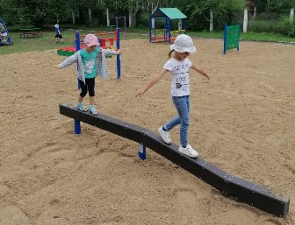

В селе Валдгейм продолжаются работы по модернизации теплотрассы
Монтаж теплотрассы для присоединения детского дома интерната в селе Валдгейм к центральной котельной вышли на завершающую стадию.  По информации специалистов ГП ЕАО «Облэнергоремонт Плюс» выполнены работы под укладку лотков для теплотрассы и горячего водоснабжения. Остались считанные метры. Работы планируется завершить уже сегодня.  Реализация программы модернизации объектов коммунальной инфраструктуры позволит улучшить качество предоставляемых коммунальных услуг в период предстоящего отопительного сезона. | 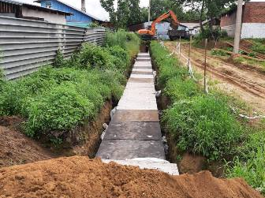

Тротуары обустраивают в селе Дубовом
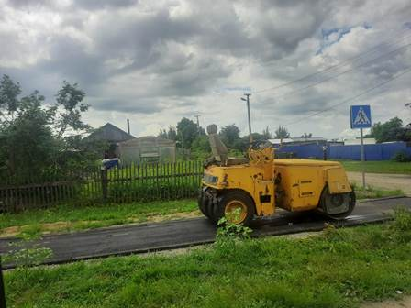  Для обеспечения безопасности дорожного движения в сельских поселениях Биробиджанского района | продолжаются работы по обустройству тротуаров.  В рамках программы «Развитие сети автомобильных дорог Еврейской автономной области» на 2014 – 2022 работы ведутся на участке автомобильной дороги общего пользования регионального значения «Биробиджан - Головино» в селе Дубовое. Здесь укладывают асфальтовое покрытие.  Также работы по обустройству тротуаров проводятся в селах Казанка и Надеждинское.  Программа реализуется с 2021 года. | 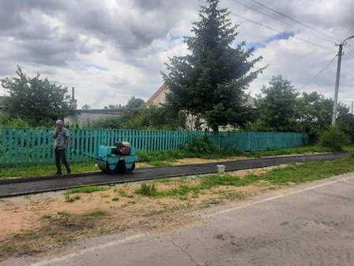  Напомним, что в прошлом году были обустроены тротуары в селах Желтый Яр, Аэропорт, Головино, Раздольное.

Заседание муниципальной межведомственной комиссии по профилактике правонарушений и наркомании состоялось в администрации Биробиджанского района
13 июля 2022 года в администрации Биробиджанского района состоялось заседание муниципальной межведомственной комиссии по профилактике правонарушений и наркомании. Участие в ней приняли представители правоохранительных органов и сельских поселений района.  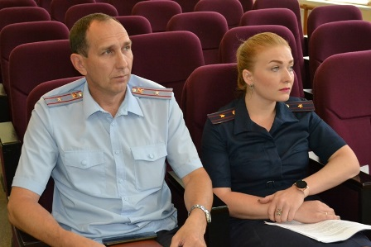  О принимаемых мерах по предупреждению преступлений, совершаемых на улицах и иных общественных местах, эффективности участия граждан в поддержке правопорядка собравшимся доложил начальник оперуполномоченных участковых полиции МОМВД России «Биробиджанский» Игорь Невмержицкий.  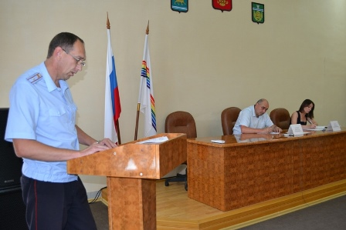 | Он отметил, что по сравнению с аналогичным периодом прошлого года уровень преступности на территории района увеличился. Связано это в первую очередь с низкой оснащенностью камерами видеонаблюдения торговых объектов, где преступления, как правило, совершают граждане в состоянии алкогольного опьянения.  Вторым вопросом участники комиссии заслушали доклад начальника отдела по делам семьи, молодежи, физической культуре и спорту районной администрации Натальи Дуевой.  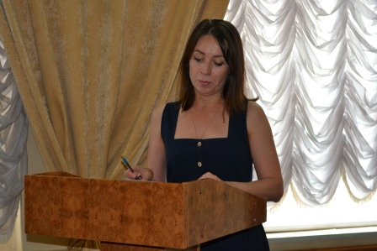  Так, в администрации Биробиджанского района реализуется муниципальная программа «Профилактика правонарушений и наркомании на территории муниципального образования «Биробиджанский муниципальный район». Финансирование мероприятий в рамках программы в 2022 году было увеличено и составило 68 тыс. рублей.  Также на заседании рассмотрели вопрос трудоустройства осужденных к наказанию в виде исправительных работ. | Начальник отдела исполнения наказаний и применения мер уголовно-правового характера УФСИН России по ЕАО Дарья Душутина обратила внимание глав сельских поселений на актуализацию списков организаций готовых принять таких граждан на работу.  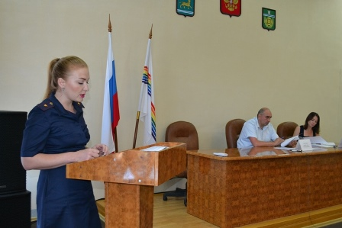  Последним вопросом повестки дня члены межведомственной комиссии рассмотрели вопрос реализации закона ЕАО об административных правонарушениях. Внимание руководителей сельских поселений было акцентировано на исполнение государственных полномочий по составлению административных протоколов.  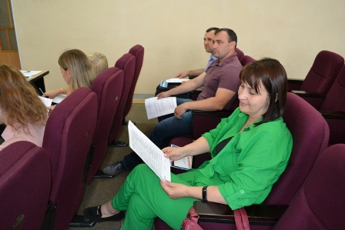

В школе села Валдгейм приступили к реализации авторского проекта конкурса грантов Ростислава Гольдштейна «Измени жизнь к лучшему»
 | Создание коворкинг-зоны «Выручай комната» было давней мечтой не только администрации школы, но и всех учащихся. Проект не вошел в тройку победителей, но был поддержан новостным порталом «LIVE Биробиджан».  Коворкинг в школе – это место, где дети могут учиться, общаться друг с другом, обмениваться мнениями и отдыхать.
В коворкинге нет жестких границ: можно свободно перемещаться и передвигать мебель, за считанные минуты, изменяя пространство.
- У нас большие планы, - рассказывает автор проекта Светлана Петрова. – В кворинг-зоне учителя и дети будут не только отдыхать, здесь будут проходить занятия, реализовываться проекты, мечты и фантазии. Это некое творческое пространство. Согласитесь, работать свободно, дать полный полет воображению и креативу за партой не слишком комфортно. Нужна среда, которая будет вдохновлять, придаст уверенности, настроит на работу.
Поддержка проекта уже началась. Приобретена акустическая система, сделана заявка на кольцевую лампу и микрофоны.

Учащиеся Центра образования им. Пеллера села Птичник получили заслуженные награды
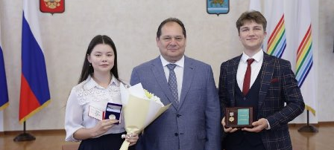 | 12 июля в правительстве ЕАО состоялось награждение медалями лучших выпускников 2022 года.  Медаль 2 степени «За особые успехи в учении» получила Рощина Анна.  Медаль Законодательного Собрания ЕАО «За активную жизненную позицию» Маляренко Богдан.  Желаем дальнейших успехов. Поздравляем учителей, родителей.

Беседы с детьми о безопасности на водоемах проводят инспекторы ГИМС в школах Биробиджанского района
Жаркие летние дни привлекают все больше людей на водоемы. Для предотвращения трагедий Государственный инспектор Государственной инспекции по маломерным судам ГУ МЧС России по ЕАО Владимир Корчминский посетил пришкольные оздоровительные лагеря Биробиджанского района и еще раз напомнил ребятам о безопасности во время отдыха у воды.  - Прошу вас быть кране осторожными и не рисковать своей жизнью, - подвел итог беседа Владимир Корчминский.  УВАЖАЕМЫЕ РОДИТЕЛИ! Безопасность жизни детей на водоемах во многих случаях зависит ТОЛЬКО ОТ ВАС! Взрослые обязаны не допускать купания детей в неустановленных местах, шалостей на воде, плавания на не приспособленных для этого средствах (предметах) и других нарушений правил поведения на воде. Купание детей должно проходить только под наблюдением взрослых в специально отведённых местах. | 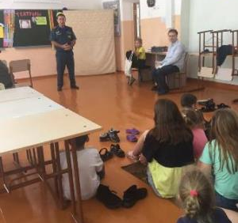

В Биробиджанском районе День рыбака отметили турниром по рыбной ловле
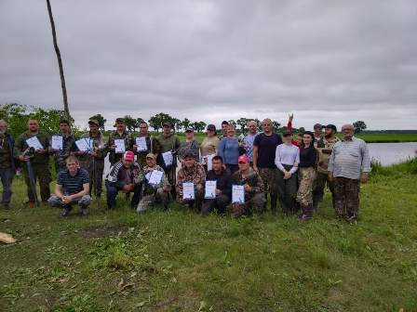 | В честь праздника общественная организация «Общество охотников и рыболовов Еврейской автономной области» при поддержке администраций Биробиджанского района устроило открытый чемпионат по рыбной ловле на удочку с берега.  Чемпионат собрал любителей рыбалки, не только в лице мужчин, но и женщин.  Победителем соревнований стал каждый участник. Главный приз – собственный улов! Кроме этого областное общество охотников и рыболовов вручило всем любителям рыбалки ценные подарки и грамоты.

Противодействие коррупции
 | К телефонному номеру горячей линии 2-30-03 подключен автоответчик. Сообщения принимаются круглосуточно.

2 | Вестник Биробиджанского района. Учредитель – орган местного самоуправления администрация муниципального образования «Биробиджанский муниципальный район» Еврейской автономной области. Главный редактор – Рукомеда Е.М. Подписано в печать 29.07.2022. Время подписания в печать – 16:00. Тираж – 500 экз. Распространяется бесплатно. Адрес редакции – ЕАО, г. Биробиджан, ул. Пушкина 5 «Б». Тел.: 2-33-03.
2 | ВЕСТНИК БИРОБИДЖАНСКОГО РАЙОНА № 10 от 29 июля 2022 года.

